MenU NAVIDAD 2019
RESTAURANTE VENTA CASTILLA

REserva su mesa al 956534463

ENTRANTES PARA COMPARTIR CADA 4
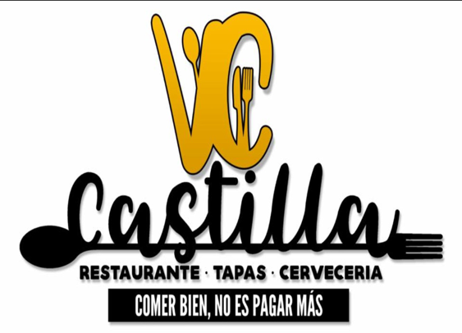
- SURTIDO DE CHACINAS IBÉRICAS
(jamón ibérico, queso curado y caña de lomo)

- RACIÓN DE MARISCO COCIDO (gambas blancas /langostinos tigre)

- REVUELTO CHICLANERO

- RACIÓN DE CROQUETAS CASERAS

PLATO PRINCIPAL A ELEGIR
- SOLOMILLO A LA CASTELLANA
- CHOCO A LA PLANCHA
(todos nuestros platos van acompañados con patatas caseras y verduras de la huerta)

POSTRE: SURTIDO DE POSTRES CADA 4 PERSONAS
BEBIDA: REFRESCOS, CERVEZA, AGUA y TINTO.
(Bebida incluida hasta el postre)
(En caso de alégrenos, contacten con nuestro personal especializado).

- PVP. 35€ POR PERSONA
Estamos situados en c/Lerida n4 Chiclana de la frontera (CÁDIZ)

MenU NAVIDAD 2019

RESTAURANTE VENTA CASTILLA

REserva su mesa al 956534463

ENTRANTES PARA COMPARTIR CADA 4
- SURTIDO DE CHACINAS IBÉRICAS
(jamón ibérico, queso curado y caña de lomo)

- RACIÓN DE MARISCO COCIDO (gambas blancas /langostinos tigre)

- RACIÓN DE CROQUETAS CASERAS

PLATO PRINCIPAL A ELEGIR
- SOLOMILLO A LA CASTELLANA
- CHOCO A LA PLANCHA
(todos nuestros platos van acompañados con patatas caseras y verduras de la huerta)
POSTRE: SURTIDO DE POSTRES CADA 4 PERSONAS
BEBIDA: REFRESCOS, CERVEZA O AGUA.
(Bebida incluida hasta el postre)
(En caso de alégrenos, contacten con nuestro personal especializado).

- PVP. 30€ POR PERSONA
Estamos situados en c/Lerida n4 Chiclana de la frontera (CÁDIZ)

MenU NAVIDAD 2019
RESTAURANTE VENTA CASTILLA

REserva su mesa al 956534463

ENTRANTES PARA COMPARTIR CADA 4
- ENSALADA MIXTA

- SURTIDO DE PESCADO FRITO DE LA BAHÍA

PLATO PRINCIPAL PARA COMPARTIR
- PARRILLADA IBÉRICA AL CASTILLA
(todos nuestros platos van acompañados con patatas caseras y verduras de la huerta)

POSTRE: SURTIDO DE POSTRES CADA 4 PERSONAS

BEBIDA: REFRESCOS, CERVEZA O AGUA
(Bebida incluida hasta el postre)

(En caso de alégrenos, contacten con nuestro personal)

- PVP. 22€ POR PERSONA
Estamos situados en c/Lerida n4 Chiclana de la frontera (CÁDIZ)

